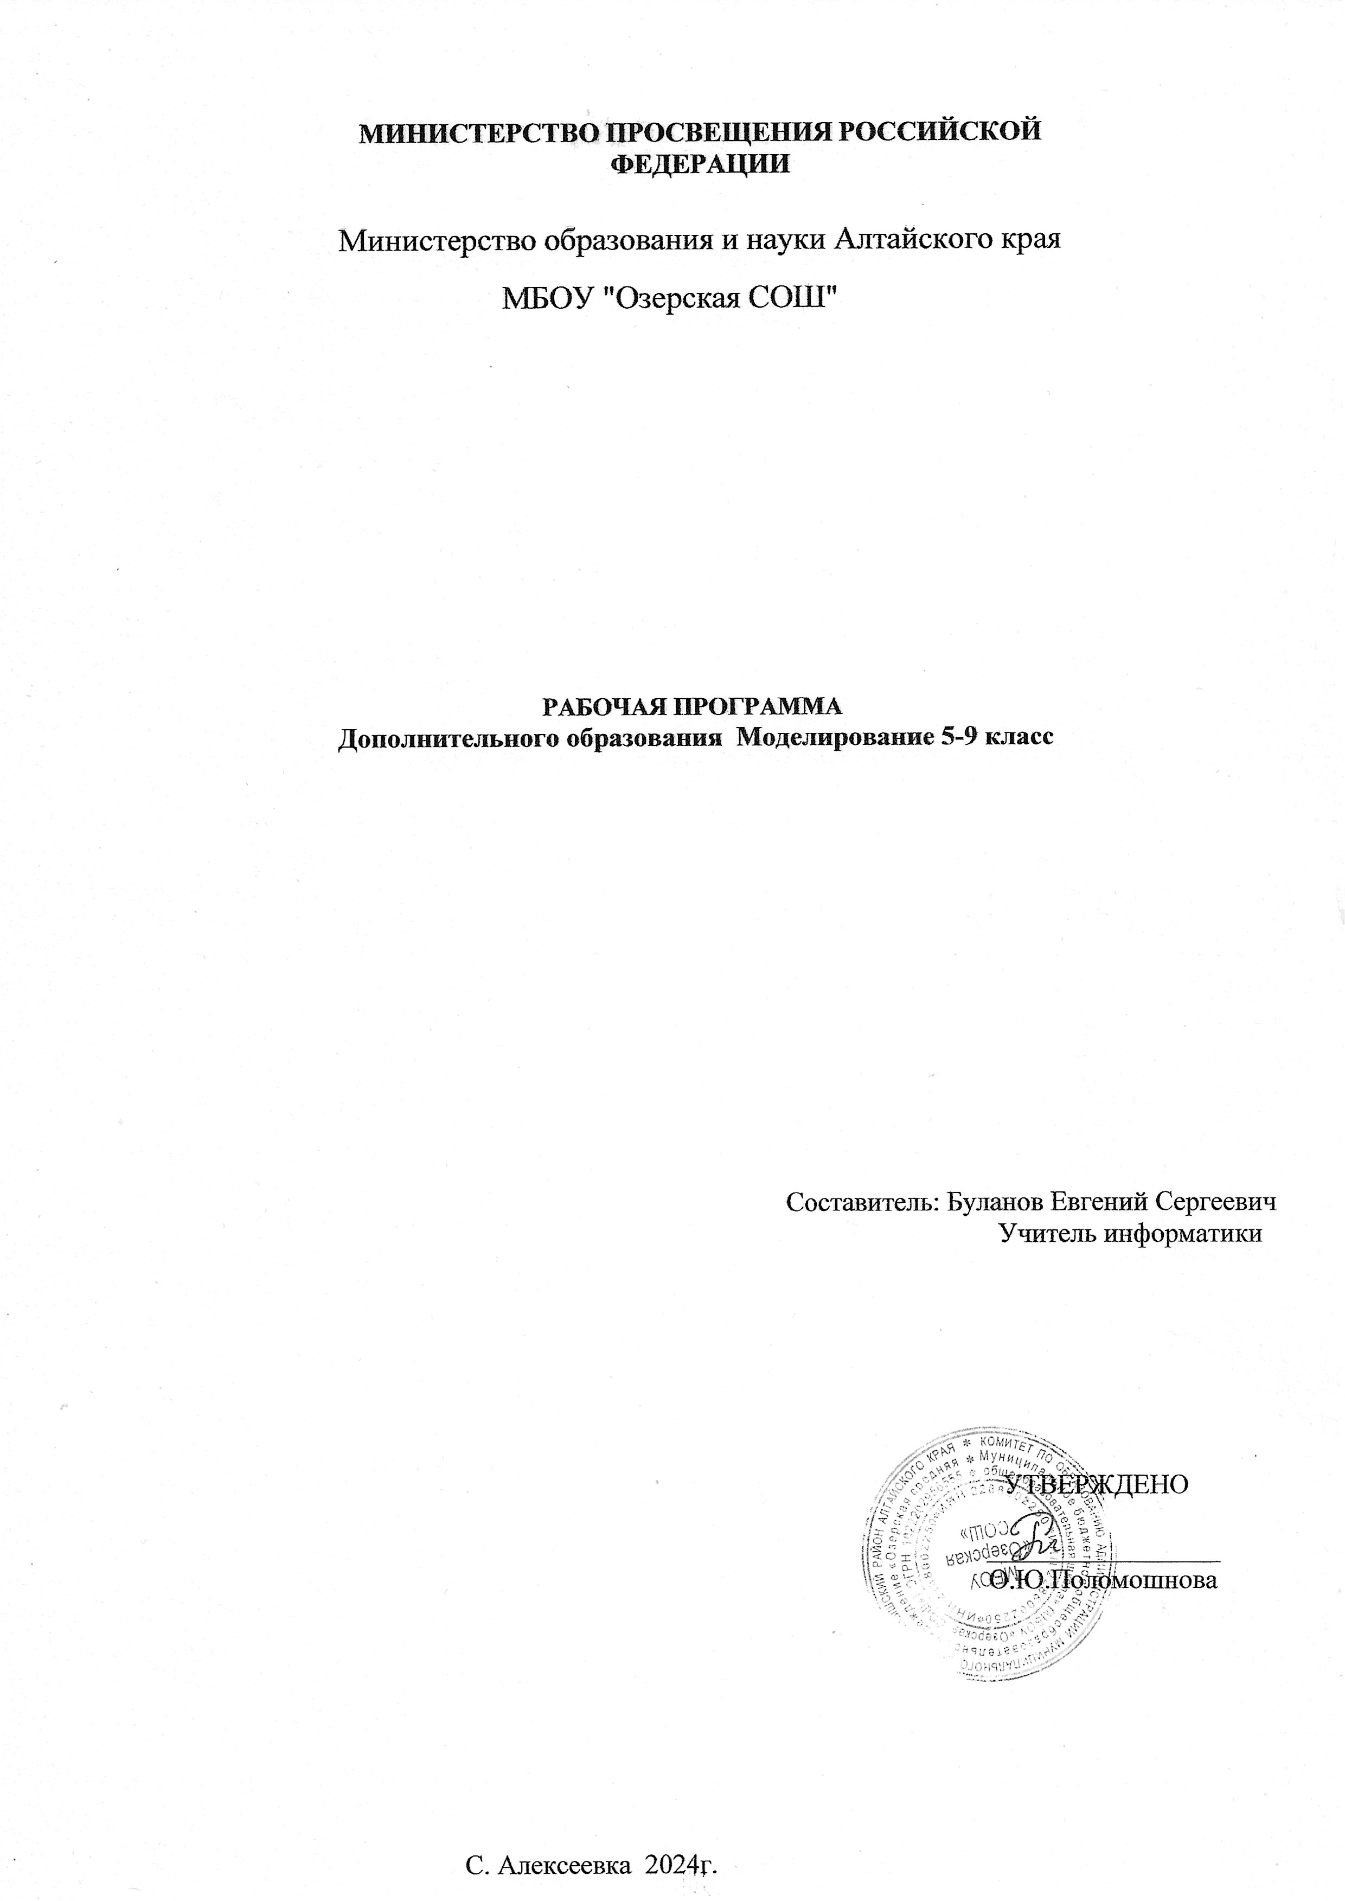

# Содержание

1. КОМПЛЕКС ОСНОВНЫХ ХАРАКТЕРИСТИК ПРОГРАММЫ 3
   1. ПОЯСНИТЕЛЬНАЯ ЗАПИСКА 3
   2. Цель и задачи программы 4
   3. Планируемые результаты освоения программы 5
   4. Учебно-тематический план 5
   5. Содержание учебно-тематического плана 6
2. КОМПЛЕКС ОРГАНИЗАЦИОННО-ПЕДАГОГИЧЕСКИХ УСЛОВИЙ 100
   1. Календарный учебный график 100
3. МЕТОДИЧЕСКОЕ ОБЕСПЕЧЕНИЕ 111
   1. Формы аттестации/контроля 111
   2. Оценочные материалы 112
   3. Методическое обеспечение программы. Основные принципы обучения: 112
   4. Условия реализации программы 123
   5. Воспитательный компонент............... Ошибка! Закладка не определена.5 4. Список литературы 146

# КОМПЛЕКС ОСНОВНЫХ ХАРАКТЕРИСТИК ПРОГРАММЫ

# ПОЯСНИТЕЛЬНАЯ ЗАПИСКА

Сегодня без робототехники трудно представить какую-либо сферу человеческой деятельности. Роботы прочно вошли в нашу жизнь. Интенсивное использование роботов на производстве и в быту требует, чтобы пользователи обладали современными знаниями в области управления роботами. Это позволит развивать новые, умные, безопасные и более продвинутые автоматизированные системы.

# Место и роль программы в образовательной программе учреждения:

Данная дополнительная общеобразовательная общеразвивающая программа направлена на развитие интереса детей к инженерно-техническим и информационным технологиям, научно-технической и конструкторской деятельности.

**Направленность (профиль):** техническая

# Новизна программы:

Состоит в том, что обучение построено на чередовании упражнений прикладного характера и решения занимательных и логических задач.

Это позволяет с одной стороны разнообразить деятельность учащихся, с другой

- развивает мобильность и гибкость мышления. Такое сочетание дает возможность качественно формировать предметные навыки и способности к логическому мышлению, поддерживать на высоком уровне познавательный интерес учащихся, готовность к творческой и умственной деятельности.

# Актуальность программы:

Обучение по Программе дает возможность школьникам закрепить и применить на практике полученные знания по дисциплинам: математике, физике, информатике, технологии. За счет использования специальных терминов и технических понятий расширяются коммуникативные функции, углубляются возможности лингвистического развития обучающихся.

# Педагогическая целесообразность:

Данная программа педагогически целесообразна, т.к. ее реализация органично вписывается в единое образовательное пространство данной образовательной организации. Программа соответствует новым стандартам обучения, которые обладают отличительной особенностью, способствующей личностному росту учащихся, его социализации и адаптации в обществе.

# Отличительные особенности программы:

Освоение знаний и приобретение практических навыков происходит в процессе выполнения заданий. Причем углубление происходит незаметно по мере усложнения последующих заданий и привлечения новых операций и действий. В результате учащиеся не только выполняют задания, но и овладевают основным инструментарием изучаемой программной среды.

# Адресат программы:

Программа предназначена для обучения детей (подростков) в возрасте 15-

17.

**Уровень освоения программы**: базовый **Наполняемость группы**: 10-15 человек **Объем программы:** 34 часа

**Срок освоения программы**: 1 год **Форма реализации**: групповая **Форма обучения**: очная

# Особенности организации образовательного процесса:

При реализации программы используются в основном групповая форма организации образовательного процесса и работа по подгруппам, в отдельных случаях – индивидуальная в рамках группы. Занятия по программе проводятся в соответствии с учебными планами в одновозрастных группах обучающихся, являющихся основным составом объединения. Состав группы является постоянным.

# Цель и задачи программы

**Цель программы:** Развитие мотивации личности ребенка к познанию и техническому творчеству через формирование практических умений и навыков в области робототехники.

# Задачи программы:

## Образовательные:

* Сформировать первоначальные знания по устройству робототехнических устройств;
* Научить основным приемам сборки и программирования робототехнических средств;
* Ознакомить с правилами безопасной работы с инструментами, необходимыми при конструировании робототехнических средств.

## Развивающие:

* Выявить и развить способности детей, помогающие достичь успеха в техническом творчестве;
* Развить творческую инициативу и самостоятельность;
* Развить творческие способности и логическое мышление.

## Воспитательные:

* Сформировать творческое отношение к выполняемой работе;
* Сформировать умение работать в коллективе;
* Научить доводить дело до конца.

# Планируемые результаты освоения программы Предметные образовательные результаты:

* Сформированы первоначальные знания по устройству робототехнических устройств;
* Обучены основным приёмам сборки и программирования робототехнических средств;

- Ознакомлены с правилами безопасной работы с инструментами, необходимыми при конструировании робототехнических средств.

# Метапредметные результаты:

* Сформировано развитие способностей детей, помогающих достичь успеха в техническом творчестве;
* Сформировано развитие творческой инициативы и самостоятельности;
* Сформировано развитие творческих способностей и логического мышления.

# Личностные результаты:

* Сформировано творческое отношение к выполняемой работе;
* Сформировано умение работать в коллективе;
* Сформировано умение доводить дело до конца.

**Критерии и способы определения результативности:** педагогическое наблюдение, тестирование, защиты проектов.

**Формы подведения итогов:** тест, выставка, показ достижений обучающихся.

# Учебно-тематический план

|  |  |  |  |  |  |
| --- | --- | --- | --- | --- | --- |
| **№ п/ п** | **Название разделов, тем** | **Количество часов** | | | **Формы аттестаци и/ контроля** |
| **Всего** | **Теория** | **Практик а** |
| ***1.*** | ***Введение в робототехнику*** | ***1*** | ***1*** | ***0*** | ***Собеседование, опрос*** |

|  |  |  |  |  |  |
| --- | --- | --- | --- | --- | --- |
| ***2.*** | ***Знакомство с роботами APPLIED ROBOTICS PRO*** | ***4*** | ***2*** | ***2*** | ***Опрос, выполнение***  ***практических заданий*** |
| ***3.*** | ***Датчики APPLIED ROBOTICS PRO***  ***и их параметры*** | ***6*** | ***4*** | ***2*** | ***Решение задач, выполнение практических***  ***заданий*** |
| ***4.*** | ***Основы программирования и компьютерной логики*** | ***8*** | ***2*** | ***6*** | ***Выполнение практический заданий, решение***  ***задач, опрос*** |
| ***5.*** | ***Практикум по сборке роботизированных систем*** | ***8*** | ***1*** | ***7*** | ***Выполнение практических заданий, решение задач, решение***  ***тестов*** |
| ***6.*** | ***Проектные работы и соревнования*** | ***7*** | ***1*** | ***6*** | ***Опрос, выполнение практической работы, соревнование,***  ***защита проекта*** |
|  | ***Всего*** | ***34*** | ***11*** | ***23*** |  |

# Содержание учебно-тематического плана

# Раздел 1. Введение в робототехнику Тема 1.1. Виды роботов

Практика:

Инструктаж по технике безопасности на занятиях. Собеседование с целью выяснения возможности детей для занятия данным видом деятельности. Роботы. Виды роботов. Значение роботов в жизни человека. Основные направления применения роботов. Искусственный интеллект. Правила работы с платой Arduino.

# Тема 1.2. Правила обращения с роботами

Теория:

Правила техники безопасности при работе с роботами-конструкторами. Правила обращения с роботами. Управление роботами. Методы общения с роботом.

# Раздел 2. Знакомство с роботами APPLIED ROBOTICS PRO Тема 2.1. Конструктор APPLIED ROBOTICS PRO

Теория:

Знакомство с языками программирования, их основные назначения и возможности. Команды управления роботами. Среда программирования Arduino IDE.

Практика:

Основные механические детали конструктора, их название и назначение.

# Тема 2.2. Модуль EV3

Теория:

Модуль EV3. Обзор, экран, кнопки управления модулем, индикатор состояния, порты. Установка батарей, способы экономии энергии. Включение модуля EV3.

Практика:

Запись программы и запуск ее на выполнение.

# Тема 2.3. Сервоприводы

Теория:

Общие сведения, сравнение моторов. Мощность и точность мотора.

Механика механизмов и машин. Виды соединений и передач и их свойства.

# Тема 2.4. Сборка и программирование роботов

Практика:

Сборка роботов. Сборка модели робота по инструкции. Программирование движения вперед по прямой траектории. Расчет числа оборотов колеса для прохождения заданного расстояния.

# Раздел 3. Датчики APPLIED ROBOTICS PRO и их параметры Тема 3.1. Датчик касания

Теория:

Датчики. Датчик касания. Устройство датчика. Практика:

Решение задач на движение с использованием датчика касания.

# Тема 3.2. Датчик цвета

Теория:

Датчик цвета, режимы работы датчика. Практика:

Решение задач на движение с использованием датчика цвета.

# Тема 3.3. Датчик расстояния

Теория:

Ультразвуковой датчик. Практика:

Решение задач на движение с использованием датчика расстояния.

# Тема 3.4. Датчик приближения

Теория:

Гироскопический датчик. Инфракрасный датчик, режим приближения, режим маяка.

Практика:

Решение задач на движение с использованием датчика приближения.

# Тема 3.5. Подключение датчиков и моторов

Теория:

Интерфейс Arduino. Приложения модуля. Представление порта.

Практика:

Подключение датчиков и моторов. Управление мотором.

# Тема 3.6. Проверочная работа

Практика:

Проверочная работа по темам разделов «Знакомство с роботами APPLIED ROBOTICS PRO», «Датчики APPLIED ROBOTICS PRO и их параметры».

# Раздел 4. Основы программирования и компьютерной логики Тема 4.1. Среда программирования Arduino IDE

Теория:

Среда программирования Arduino IDE. Практика:

Создание программы. Выполнение программы. Сохранение и открытие программы.

# Тема 4.2. Методы принятия решений роботом

Теория:

Счетчик касаний. Ветвление по датчикам. Методы принятия решений роботом. Модели поведения при разнообразных ситуациях.

# Тема 4.3. Программное обеспечение Arduino IDE

Теория:

Программное обеспечение платы arduino. Основное окно. Свойства и структура проекта.

Практика:

Решение задач на движение вдоль сторон квадрата. Использование циклов при решении задач на движение.

# Тема 4.5. Движение по кривой

Практика:

Решение задач на движение по кривой. Независимое управление моторами. Поворот на заданное число градусов. Расчет угла поворота.

# Тема 4.6. Движение с остановкой на черной линии

Теория:

Использование нижнего датчика освещенности. Практика:

Решение задач на движение с остановкой на черной линии. Решение задач на движение вдоль линии. Калибровка датчика освещенности.

# Тема 4.7. Программирование модулей

Практика:

Программирование модулей. Решение задач на прохождение по полю из клеток. Соревнование роботов на тестовом поле.

# Раздел 5. Практикум по сборке роботизированных систем Тема 5.1. Распознавание цветов

Теория:

Использование конструктора APPLIED ROBOTICS PRO в качестве цифровой лаборатории.

Практика:

Измерение освещенности. Определение цветов. Распознавание цветов.

# Тема 5.2. Сканирование местности

Практика:

Измерение расстояний до объектов. Сканирование местности.

# Тема 5.3. Подъемный кран. Счетчик оборотов

Практика:

Сила. Плечо силы. Подъемный кран. Счетчик оборотов. Скорость вращения сервомотора. Мощность.

# Тема 5.4. Управление роботом с помощью внешних воздействий

Практика:

Управление роботом с помощью внешних воздействий. Реакция робота на звук, цвет, касание. Таймер.

# Тема 5.5. Движение по замкнутой траектории

Практика:

Движение по замкнутой траектории. Решение задач на криволинейное движение.

# Тема 5.6. Использование нескольких видов датчиков в роботах

Практика:

Конструирование моделей роботов для решения задач с использованием нескольких видов датчиков.

# Тема 5.7. Ограниченное движение

Практика:

Решение задач на выход из лабиринта. Ограниченное движение.

# Тема 5.8. Проверочная работа

Практика:

Проверочная работа по темам разделов «Основы программирования и компьютерной логики», «Практикум по сборке роботизированных систем».

# Раздел 6. Проектные работы и соревнования Тема 6.1. Правила соревнований

Теория:

Работа над проектами «Движение по заданной траектории»,

«Кегельринг». Правила соревнований.

# Тема 6.2. Конструирование и программирование собственной модели робота

Практика:

Конструирование собственной модели робота. Программирование и испытание собственной модели робота.

# Тема 6.3. Соревнование роботов на тестовом поле

Практика: Соревнование роботов на тестовом поле.

# Тема 6.4. Защита проекта «Мой уникальный робот»

Практика:

Подведение итогов работы учащихся. Подготовка презентаций. Защита проекта «Мой уникальный робот».

# КОМПЛЕКС ОРГАНИЗАЦИОННО-ПЕДАГОГИЧЕСКИХ

**УСЛОВИЙ**

# Календарный учебный график

|  |  |  |  |  |  |  |
| --- | --- | --- | --- | --- | --- | --- |
| **№ п/п** | **Тема занятия** | **Кол- во**  **часо в** | **Форм а**  **занят ия** | **Форма контроля** | **Месяц** | **Примечани е** |
| ***1*** | ***Введение в робототехнику*** | ***1*** | ***Очная*** | Собеседование, опрос | ***Сентябрь*** |  |
| ***2*** | ***Знакомство с роботами APPLIED ROBOTICS PRO*** | ***4*** | ***Очная*** | ***Опрос, выполнение практического задания*** | ***Сентябрь- Октябрь*** |  |
| ***3*** | ***Датчики APPLIED ROBOTICS PRO и***  ***их параметры*** | ***6*** | ***Очная*** | ***Решение задач, выполнение практических заданий, решение***  ***тестов*** | ***Октябрь- Ноябрь*** |  |
| ***4*** | ***Основы программирования и компьютерной логики*** | ***8*** | ***Очная*** | ***Выполнение практический заданий, решение задач, опрос*** | ***Декабрь- Февраль*** |  |
| ***5*** | ***Практикум по сборке роботизированны х систем*** | ***8*** | ***Очная*** | ***Выполнение практических заданий, решение задач, решение***  ***тестов*** | ***Февраль- Апрель*** |  |
| ***6*** | ***Проектные работы и соревнования*** | ***7*** | ***Очная*** | ***Опрос, выполнение практической работы, соревнование, защита***  ***проекта*** | ***Апрель- Май*** |  |
|  | ***Всего*** | ***34*** |  |  |  |  |

# МЕТОДИЧЕСКОЕ ОБЕСПЕЧЕНИЕ

# Формы аттестации/контроля

**Формы аттестации/контроля для выявления предметных и метапредметных результатов*:***

Тестирование, практическая работа, творческий проект, конкурс, дискуссия, соревнования и турниры.

# Формы аттестации/контроля формы для выявления личностных качеств:

Наблюдение, беседа, опросы, анкетирование, портфолио.

# Особенности организации аттестации/контроля:

Для отслеживания результативности на протяжении всего процесса обучения осуществляются:

* + входная диагностика (сентябрь) в форме собеседования – позволяет выявить возможности детей для занятия данным видом деятельности (проводится на первом занятии данной Программы);
  + текущий контроль (в течение всего учебного года) – проводится после прохождения каждой темы, чтобы выявить пробелы в усвоении материала и развитии обучающихся, заканчивается коррекцией усвоенного материала;
  + промежуточная аттестация – проводится 2 раза в течение учебного года по изученным темам и разделам для выявления уровня усвоения содержания Программы и своевременной коррекции учебно- воспитательного процесса (форма проведения: решение тестов, выполнение практической работы);
  + итоговая аттестация - проводится в конце учебного года (май) и позволяет оценить уровень результативности усвоения Программы за год (форма проведения: соревнование, защита проекта).

# Оценочные материалы

Входная диагностика.

Раздел. Введение в робототехнику. Собеседование.

Итоговая диагностика.

Раздел. Защита проекта "Мой уникальный робот"

# Методическое обеспечение программы Формы проведения занятий:

* инструктаж;
* беседа;
* лекция-диалог;
* практическое занятие;
* индивидуальная сборка робототехнических средств;
* тренировки в учебном кабинете;
* соревнования роботов на тестовом поле.

# Основные принципы обучения:

1. *Научность.* Этот принцип предопределяет сообщение обучаемым только достоверных, проверенных практикой сведений, при отборе которых учитываются новейшие достижения науки и техники.
2. *Доступность.* Предусматривает соответствие объема и глубины учебного материала уровню общего развития обучающихся в данныйпериод.
3. *Связь теории с практикой.* Обязывает вести обучение так, чтобы учащиеся могли сознательно применять приобретенные ими знания на практике.
4. *Воспитательный характер обучения.* Процесс обучения является воспитывающим, учащийся не только приобретает знания и нарабатывает навыки, но и развивает свои способности, умственные и моральные качества.
5. *Наглядность.* Объяснение техники сборки робототехнических средств на конкретных изделиях и программных продукта.
6. *Систематичность и последовательность*. Учебный материал дается по определенной системе и в логической последовательности с целью лучшего его освоения (от простого к сложному, от частного к общему).
7. *Прочность закрепления знаний, умений и навыков*. Качество обучения зависит от того, насколько прочно закрепляются знания, умения и навыки учащихся.
8. *Индивидуальный подход в обучении.* В процессе обучения педагог исходит из индивидуальных особенностей обучающихся.

# Условия реализации программы

Для эффективной реализации настоящей программы необходимы определённые условия:

* + Наличие помещения для учебных занятий, рассчитанного на 15 человек и отвечающего правилам СанПин;
  + Наличие ученических столов и стульев, соответствующих возрастным особенностям обучающихся;
  + Шкафы стеллажи для оборудования, а также разрабатываемых и готовых прототипов проекта;
  + Наличие необходимого оборудования согласно списку;
  + Наличие учебно-методической базы: научная и справочная литература, наглядный материал, раздаточный материал, методическая литература.

# Материально-техническое обеспечение программы:

|  |  |  |
| --- | --- | --- |
| **Наименование** | **Количество** | **Область применения** |
| Учебный кабинет, оборудованный в соответствии с санитарно- гигиеническими требованиями | 1 |  |
| Ноутбук, с установленным программным обеспечением для APPLIED ROBOTICS PRO | 16 | Для программирования робототехнических средств, программирования контроллеров конструкторов, настройки самих конструкторов, отладки программ, проверка совместной работоспособности программного продукта и модулей  конструкторов |
| Столы (размер 2000х4000 мм) | 8 | Для испытаний роботов |
| Листы ватмана | 15 | Для нанесения трассы и препятствий |
| Черная и цветная изоляционные ленты разной ширины | 15 |  |
| Скотч | 20 |  |
| Двойной скотч | 20 |  |
| Ножницы | 16 |  |
| Набор конструкторов APPLIED ROBOTICS |  |  |
| Программное обеспечение Arduino IDE | 1 |  |

**Информационное обеспечение программы:**

|  |  |
| --- | --- |
| **Наименование** | **Ссылка** |
| Учебные пособия и инструкции по APPLIED ROBOTICS | <https://appliedrobotics.ru/?page_id=670> |
| Официальный сайт Arduino для скачивания Arduino IDE | <https://www.arduino.cc/en/software> |

# Кадровое обеспечение программы:

Для реализации программы требуется педагог дополнительного образования с уровнем образования и квалификации, соответствующим профессиональному стандарту «Педагог дополнительного образования детей и взрослых».

# 4. Список литературы

1. Антон Спрол. Думай как программист. Креативный подход к созданию кода. C++ версия. Издательство: [Бомбора](https://www.labirint.ru/pubhouse/4607/), 2018 г.
2. Копосов Д.Г. Первый шаг в робототехнику. Практикум для 5-6 классов/ Д.Г. Копосов. – М.: БИНОМ. Лаборатория знаний, 2012 г.
3. Воронин, Воронина. Программирование для детей. От основ к созданию роботов. Издательство: [Питер](https://www.labirint.ru/pubhouse/104/), 2018 г.
4. Крупник А.Б. Поиск в Интернете: самоучитель. СПБ.: Питер, 2004 г.
5. Эрик Шернич. Arduino для детей. Издательство: [ДМК-Пресс](https://www.labirint.ru/pubhouse/1416/), 2019 г.